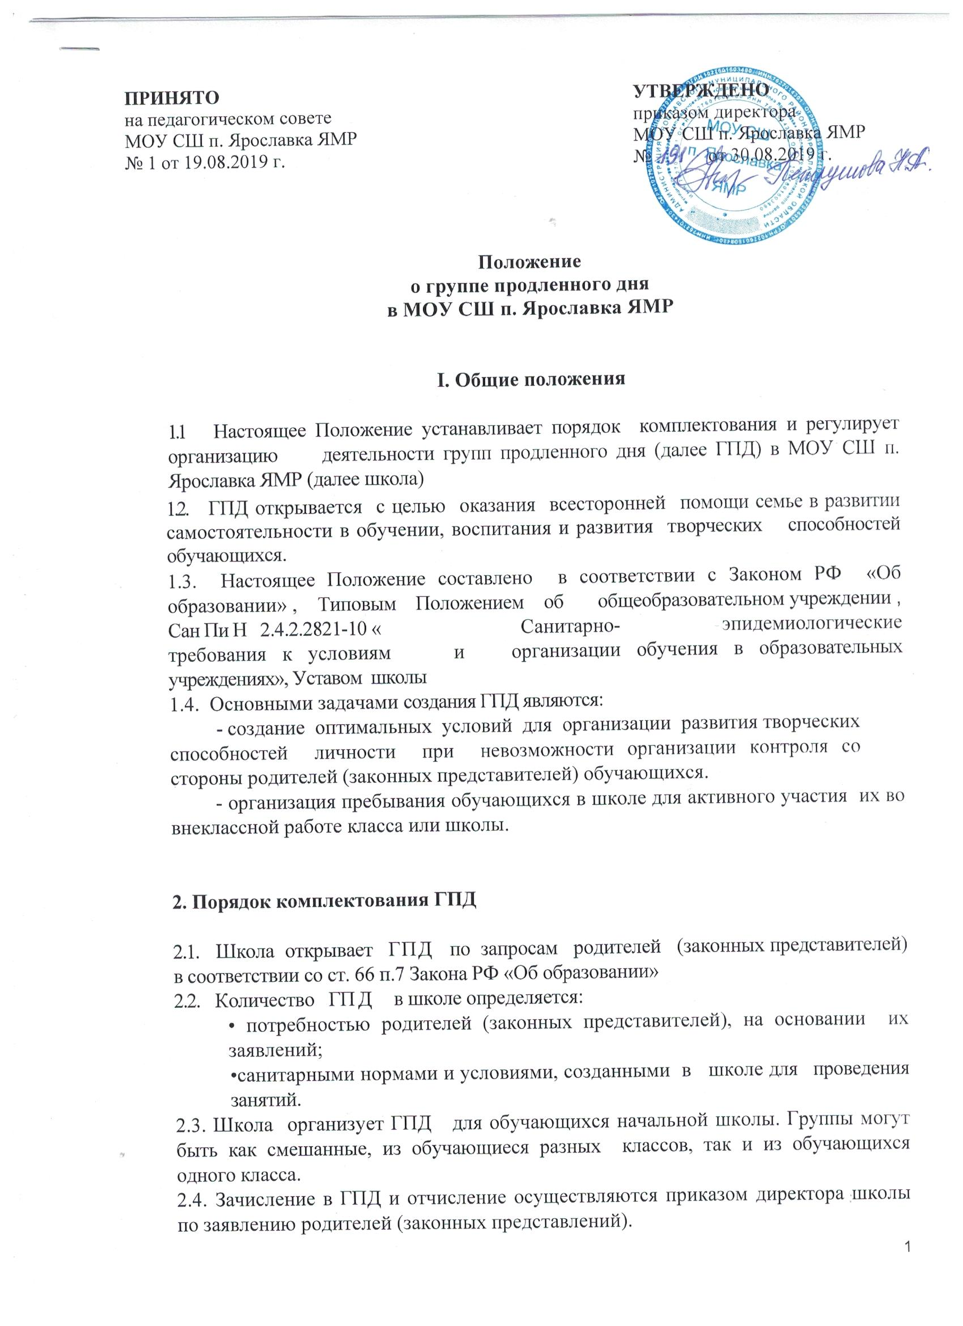

2.5. Наполняемость групп продленного дня - не менее 15 человек.

3. Организация деятельности ГПД

3.1. Деятельность ГПД регламентируется режимом работы, утвержденным приказом директора до начала функционирования ГПД.
3.2. Функционирование ГПД осуществляется с 01 сентября по 25 мая текущего года.
3.3.Общее руководство и контроль ГПД осуществляет заместитель директора по УВР.
3.4.Работа ГПД организуется в соответствии с требованиями, определенными санитарными правилами СанПиН 2.4.2. 2821-10 «Санитарно-эпидемиологические требования к условиям и организации обучения в общеобразовательных учреждениях»
3.5. Режим работы ГПД устанавливается приказом директора исходя из количества не более 30 часов в неделю при пятидневной рабочей неделе.
3.6. Режим работы ГПД должен предусматривать двигательную активность обучающихся на воздухе, самоподготовку (кроме первых классов), мероприятия развивающего характера. Допускается привлечение для проведения занятий с воспитанниками ГПД специалистов: педагогов дополнительного образования, педагога-психолога, учителя-логопеда, педагога-организатора.
3.7.Продолжительность прогулки на свежем воздухе для обучающихся в ГПД осуществляется до начала самоподготовки и должна составлять при соответствии погодных условий не менее 1 часа. При несоответствующих погодных условиях, прогулка заменяется подвижными играми в хорошо проветренном помещении.
3.8.Продолжительность самоподготовки определяется классом обучения (СанПиН 2.4.2. 2821-10):
в первых классах - самоподготовка отсутствует;
во 2-3-классах – до 1,5 часов;
в 4-х – до 2 часов.
Самоподготовку следует начинать с 15.00-16.00.
3.9. Питание воспитанников ГПД осуществляется в столовой (по расписанию).
3.10.Учебно-воспитательный процесс в ГПД определяется планом воспитательной работы воспитателя ГПД, который составляется на учебный год, утверждается директором и согласовывается с педагогом-организатором, курирующим работу ГПД. Воспитатель ГПД ежедневно планирует различные мероприятия с учетом возрастных и индивидуальных особенностей обучающихся на свежем воздухе и в помещении.
3.11. Воспитатель в ГПД, осуществляет свою деятельность в соответствии с должностной инструкцией, разрабатываемой и утверждаемой директором.
3.13. Воспитанники ГПД могут заниматься в музыкальных, художественных, спортивных и других учреждениях дополнительного образования детей, в различных кружках и секциях, организуемых на базе школы, участвовать в конкурсах, смотрах, олимпиадах и других массовых мероприятиях для обучающихся.
3.14. По письменной просьбе родителей (законных представителей) воспитатель группы продленного дня может отпускать воспитанника для занятий в кружках и секциях на базе школы, посещения учебных занятий в учреждении дополнительного образования в сопровождении взрослого (по письменному заявлению от родителей).
3.15. При самоподготовке воспитанники могут использовать возможности библиотеки школы. Учебная и справочная литература воспитанников может храниться в определенном месте для использования при самоподготовке. Во время самоподготовки педагогическими работниками могут быть организованы консультации по учебным предметам.

4. УПРАВЛЕНИЕ ГРУППАМИ ПРОДЛЕННОГО ДНЯ.

4.1. Воспитатель ГПД назначается и освобождается от занимаемой должности директором.
4.2. Общее руководство ГПД осуществляет заместитель директора по УВР.
4.3. Заместитель директора по УВР осуществляет контроль за работой воспитателей, за ведением документации ГПД, в соответствии с планированием ВШК по школе.

5. ПРАВА И ОБЯЗАННОСТИ.

5.1. Воспитатели ГПД обязаны:
- организовывать обучающихся начальных классов во время проведения с ними занятий по внеурочной деятельности педагогами школы и педагогами учреждений дополнительного образования
- проводить с детьми во внеурочное время внеклассные, внешкольные образовательно-воспитательные развивающие мероприятия согласно плану работы;
- организовать и контролировать самостоятельную работу обучающихся по выполнению домашних заданий, оказывать необходимую учебно-методическую помощь в данной работе;
- своевременно оформлять школьную документацию.
5.2. Воспитатели ГПД несут ответственность за:
- качество воспитательной работы с детьми во внеурочное время;
- соблюдением установленного режима дня и правил внутреннего распорядка в школе;
- жизнь, здоровье и благополучие вверенных ему обучающихся во время учебного процесса, а также во время проведения внеурочных занятий, внешкольных мероприятий;
- правильное использование и сохранность материальных ценностей и оборудования, выделенных для работы с детьми.
5.3. Родители обучающихся обязаны:
- оказывать помощь педагогическим работникам в воспитании и обучении обучающихся, обеспечивать единство педагогических требований к ним;
- помогать в организации досуга обучающихся;
5.4. Родители несут ответственность за:
- своевременный приход детей в школу, на внешкольные, внеклассные мероприятия;
- внешний вид обучающегося;
- воспитание своих детей и за занятия в системе дополнительного образования, создание необходимых условий для получения ими образования.
5.5. Обучащюиеся обязаны:
- соблюдать Устав школы;
- бережно относится к имуществу школы;
- соблюдать правила поведения в школе, в группе;
- выполнять требования работников школы по соблюдению правил внутреннего распорядка.
5.6. Обучающиеся имеют право на:
- на свободное выражение собственных взглядов и убеждений, уважение человеческого достоинства.

6. ДОКУМЕНТЫ ГПД И ОТЧЕТНОСТЬ.

6.1. Документы:
- списки воспитанников ГПД;
- план воспитательной работы в группе продленного дня;
- режим работы ГПД;
- заявления родителей;
- журнал посещаемости обучающихся в ГПД;
6.2. Воспитатели ГПД отчитываются о проделанной работе по мере необходимости по запросу администрации школы.
7.ЗАКЛЮЧЕТЕЛЬНЫЕ ПОЛОЖЕНИЯ.

7.1.Настоящее Положение размещается для ознакомления на сайт школы
7.2.Данное Положение принимается на педагогическом совете школы. Срок действия данного Положения неограничен.

